בבחינה שני חלקים:
חלק א': 5 שאלות במשקל של 20 נקודות כל אחת
חלק ב': 4 שאלות במשקל של 5 נקודות כל אחת

עליך לענות על ארבע שאלות בחלק א'
ועל כל השאלות בחלק ב'.

יש לכתוב את הבחינה בעט.

ב ה צ ל ח ה !

חלק א'

שאלה 1 (20 נקודות: סעיף א' - 5 נק'; סעיף ב' - 5 נק'; סעיף ג' - 10 נק')
רשימת המשכורות החודשיות של העובדים בקונצרן "כור" שמורה בווקטור V באורך n.
מנהל הכספים של הקונצרן התבקש לבדוק, אם היחס בין המשכורת הגבוהה ביותר ברשימה למשכורת הנמוכה ביותר ברשימה גדול מ- 100.
סטודנט למדעי המחשב (שנה א') הציע את האלגוריתם הבא לפתרון הבעיה:
(1) בצע את הפעולות הבאות n − 1 פעמים:
(1.1) x ← 1
(1.2) כל עוד x < n, בצע את הפעולות הבאות:
(1.2.1) אם V[x + 1] < V[x] אז החלף ביניהם
(1.2.2) x ← x + 1
(2) אם V[n] / V[1] > 100 אז הדפס: "יחס גדול מ- 100".
(3) אחרת הדפס: "הכל בסדר".

א. מהו מספר ההחלפות שיבצע האלגוריתם במקרה הגרוע ובמקרה הטוב?
מהו מספר ההשוואות שיתבצעו בכל אחד מהמקרים?
ב. בצע שינוי קל באלגוריתם, כך שמספר ההשוואות המבוצעות יקטן בכ- 50%.
ג. כתוב אלגוריתם איטרטיבי יעיל ככל האפשר, שזמן הריצה שלו טוב יותר (בסדר גודל)
מהאלגוריתם המוצע.
חשב את המספר המדויק של ההשוואות שמבצע האלגוריתם שכתבת.

שאלה 2 (20 נקודות: 10 נק' לכל סעיף)
- כתוב אלגוריתם רקורסיבי, המקבל שני מספרים טבעיים x ו-y ומחשב את מכפלתם באמצעות
שימוש בפעולות חיבור, חיסור והשוואה בלבד.
- הוכח את נכונותו המלאה של האלגוריתם שכתבת.

שאלה 3 (20 נקודות)
נתונה הבעיה הבאה:
הקלט לבעיה: גרף G = (V, E) ומספר טבעי k.
השאלה: האם קיים עץ פורש של G בעל k עלים לכל היותר?
הוכח שהבעיה שלמה ב-NP. (רמז: השתמש ברדוקציה מבעיית המסלול ההמילטוני.)

שאלה 4 (20 נקודות)
בנה מכונת טיורינג, אשר מקבלת מספר בינרי x ומוסיפה לו 2.
צייר את תרשים המעברים המתאים, והסבר את דרך פעולתה של המכונה.
פרט גם את תפקידו של כל אחד ממצבי המכונה.

שאלה 5 (20 נקודות: סעיף א' - 5 נקודות; סעיף ב' - 15 נק')
נתון מערך A בגודל n. ידוע שהמקסימום מופיע במערך לפחות n/2 פעמים.
- כתוב אלגוריתם דטרמיניסטי למציאת המקסימום במערך.
מהי סיבוכיות הזמן של האלגוריתם?
- תאר אלגוריתם אקראי מסוג מונטה-קרלו למציאת המקסימום במערך. נדרש שהסיכוי לטעות
יהיה קטן מ- 1/1000.

חלק ב'

סמן בכל אחת מהשאלות הבאות את התשובה שנראית לך הנכונה ביותר.
הוסף נימוק קצר של שורה אחת לכל היותר:

שאלה 1 (5 נקודות)
איזו מהבעיות הבאות היא יוצאת דופן?
א. בעיית מגדלי האנוי
ב. בעיית מחסום הדרכים
ג. בעיית הספיקות של פסוק בלוגיקה פסוקית דינמית
ד. בעיית הספיקות של פסוק באריתמטיקת פרסבורגר

שאלה 2 (5 נקודות)
נניח שהוכח כי P = NP. איזו מהטענות הבאות תהיה במקרה זה יוצאת דופן?
א. NP = co-NP
ב. P ∩ NPC ≠ ø
ג. בעיית הראשוניות שייכת ל-P.
ד. בעיית הסוכן הנוסע אינה שייכת ל-P.

שאלה 3 (5 נקודות)
איזה מהמשפטים הבאים מתאר הנחה, שעליה מבוססת מערכת הצפנה באמצעות מפתח ציבורי?
א. קיימת פונקצית מלכודת חד-כיוונית.
ב. לא קיימת פונקצית מלכודת חד-כיוונית.
ג. קל למצוא מספר ראשוני גדול.
ד. קשה לפרק מספר נתון לגורמים ראשוניים.

שאלה 4 (5 נקודות)
אילו מתוכניות המחשב הבאות היא יוצאת דופן?
א. תוכנית לזיהוי כתב-יד
ב. תוכנית תרגום
ג. תוכנית לבקרת טיסה
ד. מערכת מומחה
אלגוריתמיקה (20290)
סמסטר ב2001 – פתרון מועד 88

חלק א

שאלה 1
- מספר ההחלפות: במקרה הגרוע: 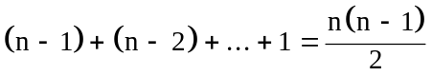
במקרה הטוב: 0
מספר ההשוואות: 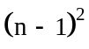

- שינוי בשורה (1.2) : עבור i המקבל את הערכים 1 עד 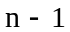 בצע...
שינוי בשורה (1) : כל עוד 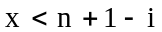 בצע...
- אין צורך למיין את המערך – מספיק למצוא את המקסימום והמינימום. נעשה זאת באמצעות האלגוריתם המתואר בעמוד 139 בספר:
(1) עבורi המקבל את הערכים 1 עד 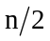 בצע את הפעולות הבאות:
(1.1) השווה את 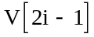 ל- 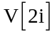 והצב את הערך הגדול מביניהם ב- 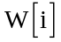
ואת הערך הקטן מביניהם ב- 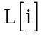;
(1.2) אם n אי-זוגי אז הצב את 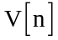 ב- 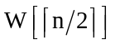 וב- 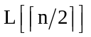;
(2) 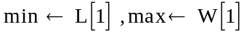
(3) עבורi המקבל את הערכים 2 עד 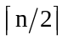 בצע:
(3.1) אם 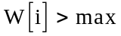 אז 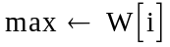;
(3.2) אם 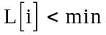 אז 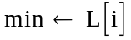;
(4) אם 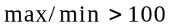 אז הדפס: "יחס גדול מ- 100".
(5) אחרת הדפס: "הכל בסדר".

מספר ההשוואות: שורה (1) :
שורה (3) : 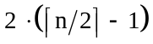
סה"כ: 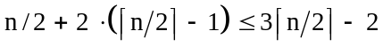

שאלה 2
א. הכפל את x ב-y
(1) אם 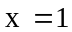 אז החזר את y.
(2) אחרת בצע:
(2.1) קרא ל- הכפל את x - 1 ב-y והצב את התוצאה ב-z.
(2.2) החזר את 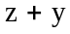.

ב. הוכחת נכונות
עצירה: בכל קריאה רקורסיבית x קטן ב- 1 ולכן האלגוריתם יעצור לאחר 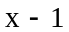
קריאות רקורסיביות.
נכונות חלקית: נוכיח נכונות חלקית באינדוקציה על עומק הקריאה הרקורסיבית.
בסיס האינדוקציה: אם לא מתבצעת אף קריאה רקורסיבית, אז הערך שמחזיר האלגוריתם הוא y, וזו התשובה הנכונה כי 1 ∙ y = y
צעד האינדוקציה: נניח שמהקריאה הרקורסיבית בשורה (2.1) מוחזרת תשובה נכונה. כלומר,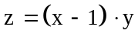 .
התשובה שיחזיר האלגוריתם היא:
הנחת האינדוקציה
וזו התשובה הנכונה.

שאלה 3
נוכיח שהבעיה שייכת ל- NP באמצעות הצגת מסמך אישור קצר.
מסמך האישור יהיה עץ פורש T של G בעל k עלים או פחות.
צריך לבדוק שמתקיימים התנאים הבאים:
1. T הוא תת-גרף של G הפורש את G (כלומר, הוא מכיל את כל צמתי G).
2. T הוא עץ (כלומר, הוא גרף קשיר וחסר מעגלים).
3. ב- T יש k עלים או פחות.
ניתן לבצע את הבדיקה הזו בזמן פולינומיאלי בגודל הגרף G.
(הזמן המדויק תלוי באופן הייצוג של G ו- T.)

נתאר כעת רדוקציה מבעיית המסלול ההמילטוני לבעיה הנדונה.
יהא G גרף הקלט לבעיית המסלול ההמילטוני.
הקלט לבעיה שבשאלה יהיה אותו גרף G והמספר 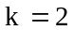.
נוכיח את נכונות הרדוקציה:
כיוון אחד: נניח שקיים ב-G מסלול המילטוני. המסלול הזה (בצירוף הקשתות שבין כל שני צמתים שכנים במסלול) מהווה עץ פורש של G בעל 2 עלים.
כיוון שני: נניח שקיים עץ פורש T של G בעל 2 עלים לכל היותר.
נראה שקיים ב-G מסלול המילטוני.
ראשית, נשים לב לכך, שבכל עץ (בעל יותר מצומת אחד) יש לפחות 2 עלים.
מכך נובע שב-T יש בדיוק שני עלים. קל להוכיח (למשל, באינדוקציה) שעץ שיש בו
בדיוק 2 עלים הוא "שרוך". לכן אם נעבור על צמתי העץ T החל מאחד העלים ועד שנגיע לעלה השני נקבל מסלול המילטוני ב-G.

הוכחנו שהבעיה שבשאלה שייכת ל-NP, ותיארנו רדוקציה (פולינומיאלית), מבעיית המסלול ההמילטוני אליה, ומכך נובע שהיא שלמה ב- NP. מ.ש.ל.

שאלה 4
נניח שהראש הקורא-כותב נמצא בהתחלה מול התו # שמשמאל למספר.
כדי להוסיף 2 למספר בינרי צריך להגיע לביט השני מימין במספר.
אם הוא 0 – משנים אותו ל- 1 וסיימנו.
אם הוא 1 – משנים אותו ל- 0 וזזים שמאלה.
ממשיכים לשנות כל 1 שבו נתקלים ל- 0
עד שמגיעים ל- 0 (או לתו #) ומשנים אותו ל- 1.
לאחר ביצוע השינוי, נחזיר את הראש הקורא-כותב למיקומו המקורי (משמאל למספר).
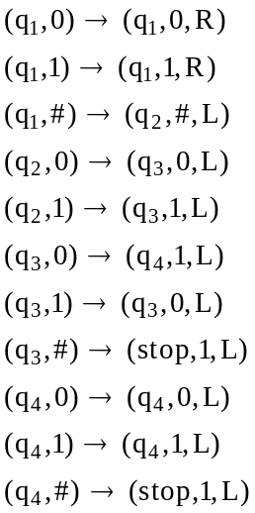תרשים המעברים:

שאלה 5
א. אלגוריתם דטרמיניסטי למציאת המקסימום במערך:
(1) 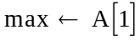
(2) עבור i המקבל את הערכים 2 עד בצע:
(2.1) אם 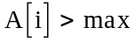 אז 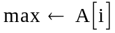;
(3) החזר את max.
סיבוכיות הזמן: O(n).

ב. אלגוריתם מונטה-קרלו למציאת המקסימום במערך (עם סיכוי לטעות הקטן מ- 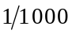):
(1)
(2) בצע 10 פעמים:
(2.1) בחר באקראי מספר k בתחום 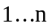;
(2.2) אם 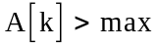 אז 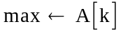;
(3) החזר את max.

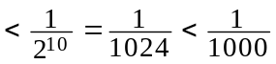 הסיכוי לטעות

חלק ב

שאלה 1
ד'. זו הבעיה היחידה שהיא בעלת חסם תחתון כפל-אקספוננציאלי.

שאלה 2
ד'. זו הטענה היחידה שתהיה לא נכונה.

שאלה 3
א'. ההסבר מופיע בעמוד 314 בספר. שימו לב, שתשובה ד' מתייחסת למערכת הצפנה
ספציפית – מערכת RSA.

שאלה 4
ג'. שאר התוכניות הן תוכניות שניתן לשייך לתחום של AI.

